Составитель: воспитатель

Соколовская К.А , 1КК,

МАДОУ ЦРР – детский сад
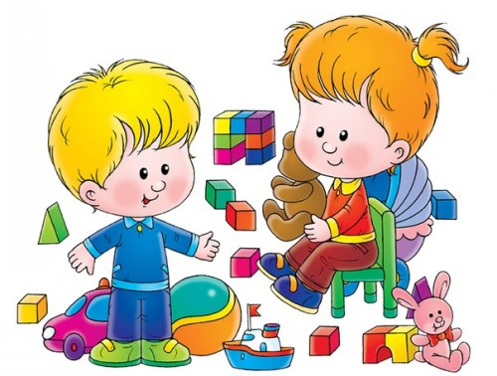
Умение самостоятельно убирать игрушки — одно из самых полезных и необходимых умений. Пока ребенок маленький, кажется, что еще слишком рано от него ожидать какой-то любви к порядку. Но проходит время, количество разбросанных вещей и игрушек растет, а малыш словно не замечает создаваемого им беспорядка. Что же делать? Как у маленького человечка выработать привычку убирать за собой?
Наверное, вы не хотите постоянно делать это за ребенка, поэтому нужно постепенно приучать его к этому. Если вы не делали этого в более раннем возрасте, то сейчас самое время!
Нередко можно видеть такую картину. Малыш, пытаясь подражать взрослым, берет лейку, чтобы полить цветы или несет чашку в мойку, чтобы ее помыть. Но взрослые, опасаясь, что он прольет воду из лейки на мебель или подоконник, уронит и разобьет чашку, тут же отбирают их у него, считая, что это дело не для малышей. Со временем у малыша пропадает желание проявлять инициативу, и он оставляет все дела вам. Стоит ли после этого удивляться, что впоследствии он предоставит вам «почетное право» убирать за ним.
Чтобы этого не случилось, старайтесь с раннего детства поддерживать его желание вам помочь, быть похожим на вас, делать то, что делают взрослые. Пусть он расплескает воду, поливая цветы, или уронит тарелку в мойку, но зато у него будет вырабатываться привычка к заведенному в доме порядку, которая станет залогом аккуратности в будущем. Итак, правило первое: уборка игрушек должна превратиться в игру!
Превратите уборку в веселую игру

Начните увлекательное соревнование, кто больше соберет игрушек. На раз, два, три дайте старт и не заметите, как быстро будут собраны все игрушки. Тот, кто собрал больше, получает маленький приз.

Другой вариант соревновательной уборки. Разделите комнату пополам и убирайте каждый свою половину на скорость. Маленький приз достается тому, кто убрал быстрее.

Не менее увлекательный вариант, к тому же способствующий развитию малыша. Попросите ребенка разложить игрушки по признакам – большие в эту коробку, маленькие – в тот ящичек. После окончания уборки проверьте, все ли было сделано правильно. Раскладывать можно по размеру, по цвету или по любым другим признакам. Такая уборка доставит множество положительных эмоций и вам и вашему ребенку.

Мальчикам можно предложить стать подъемным краном; водителем мусороуборочной машины; роботом, который загружает самосвал разным грузом.
Девочкам могут превратиться в пчелок, которые собирают пыльцу; хозяюшек, которые наводят порядок в своем дворце и т. п. Проявите фантазию!
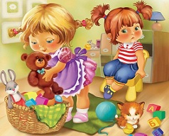
Вы можете опираться на детскую литературу - прочесть сказки Корнея Чуковского «Федорино Горе» или «Мойдодыр».
Дети ждут от взрослого похвалы и поощрения! Обязательно похвалите своего ребенка по окончании уборки, даже если она прошла не так, как вам бы хотелось.
С радостью расскажите другим членам семьи, что ваш малыш уже совсем взрослый и сам убирает свои игрушки!
И напоследок еще несколько полезных советов.
Уборка за собой вещей, в том числе и игрушек должно быть правилом в вашем доме. Таким же обязательным, как мытье рук, к примеру, или чистка зубов.
Разделяйте весь процесс уборки на несколько более коротких этапов. Договоритесь с ребенком, что сначала уберем, например, кукол, а потом мягкие игрушки и карандаши.
Не переделывайте за ребенком, то, что по вашему мнению он убрал не так или не очень аккуратно. Относитесь к этому терпеливо.
У каждой игрушки должно быть свое место, на которое игрушка в конце игры и возвращается. Например, куклы живут на полке; машинки в специальном контейнере и т. п.
Объясняйте детям, что поиграв в одну (или несколько) игрушек, нужно возвращать их на свое место сразу, а затем брать игрушки для другой игры. Например, поиграл в машинки, а потом захотел порисовать. Убери сначала машинки на свое место, а затем бери карандаши и бумагу.
Тогда, когда наступит время собирать игрушки, на это потребуется совсем немного времени и сил.

Научить ребенка убирать игрушки в раннем возрасте очень важно, ведь потом это поможет маме приучать ребенка наводить порядок в комнате, быть аккуратным и внимательным к своим личным вещам.

Удачи вам, большого терпения и хороших помощников, уважаемые родители!

интернет источник: http://детскийвопрос.рф/article/394-kak_nauchit_rebenka_ubirat_igrushki

